一、选择题：

1、设某数据结构的二元组形式表示为

A=(D，R)，D={01，02，03，04，05，06，07，08，09}，

R={r}，r={<01，02>，<01，03>，<01， 04>，<02，05>，<02，06>，<03，07>，<03，08>，<03，09>}，则数据结构A是（  B  ）。

(A) 线性结构  (B) 树型结构  (C) 物理结构 (D) 图型结构

2、设指针变量p指向单链表中结点A，若删除单链表中结点A，则需要修改指针的操作序列为（ A ）

(A) q=p->next；p->data=q->data；p->next=q->next；free(q)；

(B) q=p->next；q->data=p->data；p->next=q->next；free(q)；

(C) q=p->next；p->next=q->next；free(q)；

(D) q=p->next；p->data=q->data；free(q)；

3、设有n个待排序的记录关键字，则在堆排序中需要（ A ）个辅助记录单元。

(A) 1 (B) n (C) nlog2n (D) n2

4、在带有头结点的单链表HL中，要向表头插入一个由指针p指向的结点，则执行( A )。

A. p->next=HL->next; HL->next=p; B. p->next=HL; HL=p;

C. p->next=HL; p=HL; D. HL=p; p->next=HL;

5、若有18个元素的有序表存放在一维数组A[19]中，第一个元素放A[1]中，现进行二分查找，则查找A［3］的比较序列的下标依次为( D )

A. 1，2，3 B. 9，5，2，3 C. 9，5，3 D. 9，4，2，3

6、设数组data[m]作为循环队列SQ的存储空间，front为队头指针，rear为队尾指针，则执行出队操作后其头指针front值为（ D ）

A．front=front+1 B．front=(front+1)%(m-1)

C．front=(front-1)%m D．front=(front+1)%m

7、设有一个二维数组A[m][n]，假设A[0][0]存放位置在644(10)，A[2][2]存放位置在676(10)，每个元素占一个空间，问A[3][3](10)存放在什么位置？脚注(10)表示用10进制表示。( C ) A．688 B．678 C．692 D．696

8、设有6个结点的无向图，该图至少应有( A )条边才能确保是一个连通图。

A.5 B.6 C.7 D.8

9、在一个单链表中,若q所指结点是p所指结点的前驱结点,若在q与p之间插入一个s所指的结点,则执行( D )。

A s→link=p→link; p→link=s; B p→link=s; s→link=q;

C p→link=s→link; s→link=p; D q →link=s; s→link =p;

10、设栈s和队列Q的初始状态为空， 元素b 1  ，b 2，  ，b 3 ， b 4 ， b 5 和b 6  依次通过栈S，一个元素出栈后即进队列Q，若6个元素出队的序列是b 2   ，b 4  ，b 3   ，b 6  ，b 5  ，b 1 ， ，则栈S的容量至少应该是(　A　)。

A. 3        B. 4        C. 5         D. 其它

11、下面关于线性表的叙述错误的是（ D  ）。

(A) 线性表采用顺序存储必须占用一片连续的存储空间

(B) 线性表采用链式存储不必占用一片连续的存储空间

(C) 线性表采用链式存储便于插入和删除操作的实现

(D) 线性表采用顺序存储便于插入和删除操作的实现

12、设一组初始记录关键字序列(5，2，6，3，8)，以第一个记录关键字5为基准进行一趟快速排序的结果为（ C ）。

(A) 2，3，5，8，6  (B) 3，2，5，8，6

(C) 3，2，5，6，8   (D) 2，3，6，5，8

二、填空题：

1、若对一棵完全二叉树从0开始进行结点的编号，并按此编号把它顺序存 储到一维数组A中，即编号为0的结点存储到A[0]中。其余类推，则A[ i ]元素的左孩子元素为2i+1_,右孩子元素为_2i+2__，双亲元素为___(i-1)/2。

2、设W为一个二维数组，其每个数据元素占用4个字节，行下标i从0到7 ，列下标j从0到3 ，则二维数组W的数据元素共占用＿128＿个字节。W中第6 行的元素和第4 列的元素共占用＿44＿个字节。若按行顺序存放二维数组W，其起始地址为100，则二维数组元素W[6，3]的起始地址为＿108_＿。

3、如下为二分查找的非递归算法，试将其填写完整。

Int Binsch(ElemType A[ ],int n,KeyType K)

{ int low=0; int high=n-1;

while (low<=high) {

int mid=___________(low+high)/2____________________；

if (K==A[mid].key) return mid; //查找成功，返回元素的下标

else if (K<[mid].key) ____________ high=mid-1________;

//在左子表上继续查找

else ____________ low=mid+1_________;

//在右子表上继续查找

}

return -1; //查找失败，返回-1

}

4、下列算法实现在顺序散列表中查找值为k的关键字，请在下划线处填上正确的语句。

struct record{int key; int others;};

int hashsqsearch(struct record hashtable[ ],int k)

{

int i,j;

j=i=k % p;

while (hashtable[j].key!=k&&hashtable[j].flag!=0)

{

j=(__j+1 __) %m;

if (i==j) return(-1);

}

if (___hashtable[j].key==k_________ ) return(j);

 else return(-1);

}

5、设一棵二叉树的前序遍历序列和中序遍历序列均为ABC，则该二叉树 的后序遍历序列为____CBA______。

6、设某无向图G的邻接表为

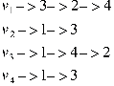

则从顶点V1开始的深度优先遍历 序列为____(1，3，4，2)_______；

广度优先遍历序列为____(1，3，2，4)________。

7、设哈夫曼树中共有n个结点，则该哈夫曼树中有____0____个度数为1的结点。

8、设有向图G中有n个顶点e条有向边，所有的顶点入度数之和为d，则e和d的 关系为___ e=d______。

三、简答题：

1、已知一个65稀疏矩阵如下所示，

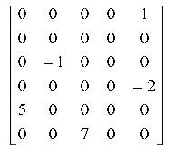

试： （1） 写出它的三元组线性表； （2） 给出三元组线性表的顺序存储表示。

答：

1. ((1,5,1),(3,2,-1),(4,5,-2),(5,1,5),(6,3,7))
2. 三元组线性表的顺序存储表示如图

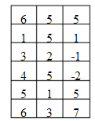

2、在如下数组A中链接存储了一个线性表，表头指针为A [0].next，试写 出该线性表。

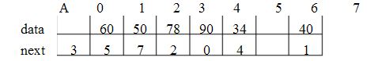

线性表为：（78，50，40，60，34，90）

3、已知一个图的顶点集V各边集G如下： V = {0，1，2，3，4，5，6，7，8，9}；

E = {（0，1），（0，4），（1，2），（1，7），（2，8），（3，4），（3 ，8），（5，6），（5，8），（5，9），（6，7），（7，8），（8，9）}

当它用邻接矩阵表示和邻接表表示时，分别写出从顶点V0出发按深度优先搜索遍历得到的顶点序列和按广度优先搜索遍历等到的顶点序列。 假定每个顶点邻接表中的结点是按顶点序号从大到小的次序链接的。

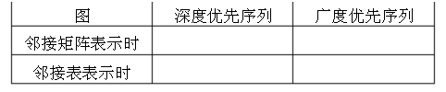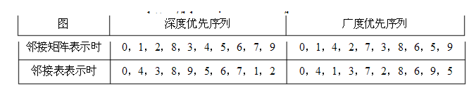

4、设有一个输入数据的序列是 { 46, 25, 78, 62, 12, 80 }, 试画出从空树起， 逐个输入各个数据而生成的二叉搜索树。

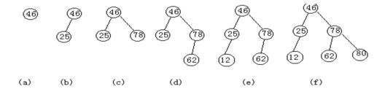

5、已知二叉树的前序遍历序列是AEFBGCDHIKJ，中序遍历序列是EFAGBCHKIJD，画出此二叉树，并画出它的后序线索二叉树。

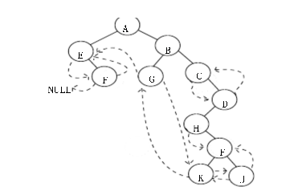

6、画出向小根堆中加入数据4, 2, 5, 8, 3时，每加入一个数据后堆的变化。

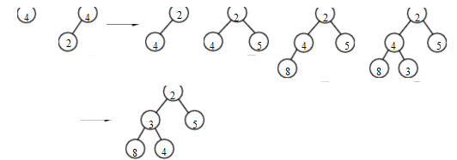

7、阅读下面的算法

LinkList mynote(LinkList L)

{//L是不带头结点的单链表的头指针

if(L&&L->next)

{ q=L；L=L－>next；p=L；

S1： while(p－>next) p=p－>next；

S2： p－>next=q；q－>next=NULL；

}

return L；

}

请回答下列问题： （1）说明语句S1的功能； （2）说明语句组S2的功能； （3）设链表表示的线性表为（a1,a2, „,an）,写出算法执行后的返回值所表示的线性表。

答：

（1）查询链表的尾结点

（2）将第一个结点链接到链表的尾部，作为新的尾结点

（3）返回的线性表为（a2,a3,„,an,a1）

8、设无向图G（所右图所示），要求给出该图的深度优先和广度优先遍历的序列，并给出该图的最小生成树。

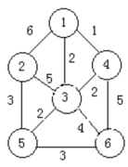

答：

深度：125364， 广度：123456，

最小生成树T的边集为E={(1，4)，(1， 3)，(3，5)，(5，2)}

9、已知带权图的邻接表如下所示，其中边表结点的结构为：

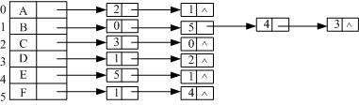

依此邻接表从顶点C出发进行遍历。

1. 写出依次从顶点C出发进行的深度优先遍历序列。

答：CDBAFE

1. 写出依次从顶点C出发进行的广度优先遍历序列。

答：CDABFE

四、应用题：

1、编写算法，将一个结点类型为Lnode的单链表按逆序链接，即若原单链表中存储元素的次序为a1，……an-1，an，则逆序链接后变为, an，an-1，……a1。

答：

Void contrary (Lnode * & HL)

{ Lnode *P=HL;

HL=NULL;

While (p!=NULL)

{

Lnode*q=p;

P=p→next;

q→next=HL;

HL=q;

}

}

若一棵二叉树，左右子树均有三个节点，其左子树的先序遍历与中序遍历相同，右子树的中序遍历与后序遍历相同，试构造此二叉树。

解：先序遍历与中序遍历相同，所以左子树的任一节点都没有左子树

中序遍历与后序遍历相同，所以右子树的任一节点都没有右子树

